今日动态

2 月 23 日 星期四 晴

出勤情况

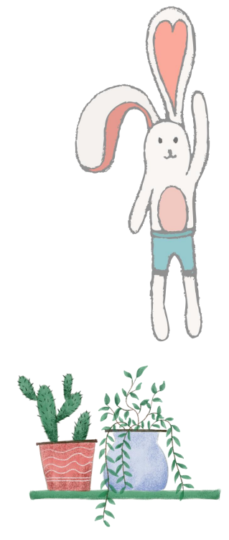今天幼儿来园人数为 26 人，裴

敬媛、杜文静小朋友请假，请以上小朋友

在家好好休息哦！

活动一：鸡宝宝一家

这是一节知识分享类的科学活动。鸡是人类饲养最普遍的家禽。

家鸡种类较多，且又公母之分，大小形色都不相同，如：公鸡有鸡冠、

羽毛颜色艳丽。公鸡能报晓。母鸡鸡冠较小，颜色多为黄色、褐色等。

母鸡会下蛋。它们的叫声也不同，比较容易区分和辨别。本次活动主要通过引

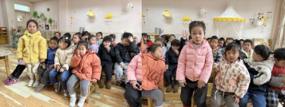导孩子通过对比观察更明确地了解小鸡一家的特征。

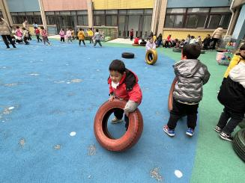

活动二：早操

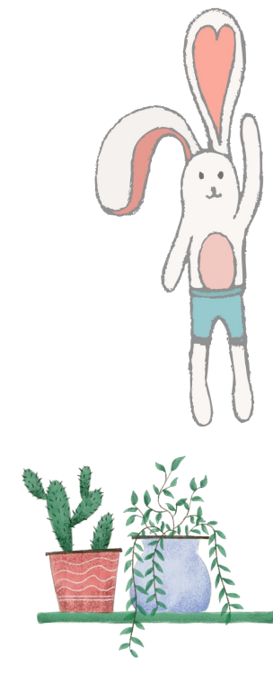经过两周的学习和练习，小朋友们能跟着老师

一起出操啦！

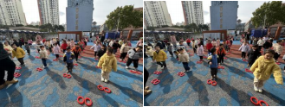

大部分幼儿在原地踏步时能双手摆动，左右脚

交替抬高，但是也有个别幼儿肢体动作不太协调，

不会踏步。请小朋友回家多多练习哦！

活动三：多玩的轮胎

户外活动是幼儿每天必不可少的活动。今天孩子们玩的是轮胎，

有的宝宝将轮胎堆成小房子，有的堆成桥。

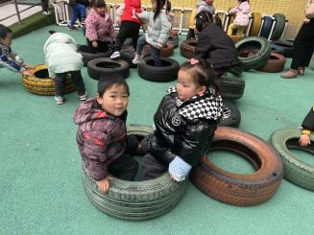

家园配合

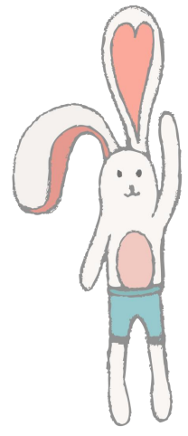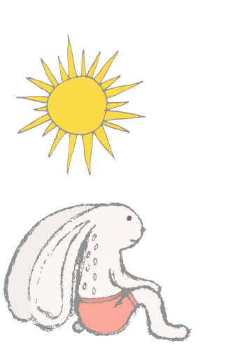良好的家园沟通是幼儿发展的前提，现需要您配

合：

1. 昨天发下的告家长书，没有带来的明天早晨务

必带来，请假的幼儿家长及时来园拿取。

2. 目前是流感高发季，请家长做好幼儿来园前自

检，不带病入园，如有症状，及时告知班级老师并就医。

请假家长请私聊老师请假理由，谢谢配合！

